ГКОУ ВО «Специальная (коррекционная) общеобразовательная школа-интернат №2 г. Владимира»

МЕРОПРИЯТИЕ С РОДИТЕЛЯМИ
Спортивный праздник
«веселые старты»

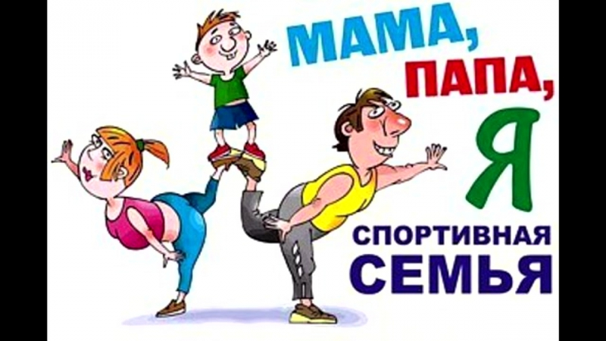

Подготовила: Лебягина О. А.
учитель 1 кв. категории

Владимир
2024

Сценарий

Цель: пропаганда здорового образа жизни, приобщение семьи к физкультуре и спорту.
Задачи.
- Совершенствовать физические способности в совместной с родителями двигательной деятельности: бег на скорость, броски и ловля мяча и др.
- Содействовать установлению положительного эмоционального контакта родителей и детей; способствовать возникновению чувства радости и удовольствия от совместной игры.
- Приобщить детей и родителей к здоровому образу жизни и к желанию заниматься спортом через эстафеты и конкурсы.
Место проведения: спортивный зал.
Оформление: спортивный зал оформлен шарами, плакатами «Мячей», «Олимпийскими кольцами».
Оборудование: 12 мячей среднего размера, в/сетка, 10 в/шаров, 4 корзины, 10 обручей, 12 мягких фигур, 2 конуса.
Ход праздника
Ведущий:
Здравствуйте, ребята! Здравствуйте, уважаемые родители ! Сегодня мы собрались в этом зале на необычные соревнования, так как вместе с детьми будут соревноваться мамы и папы.
Чтоб расти и закаляться
Не по дням, а по часам,
Физкультурой заниматься,
Заниматься нужно нам!
Как хорошо, что мы с Вами собрались в этот замечательный день! Сегодня мы постараемся доказать на деле, что наши семьи самые дружные, самые счастливые, самые спортивные и, конечно, здоровые. Во все времена человек стремился к здоровому образу жизни, желал познать пределы своих возможностей, не боясь бросить вызов судьбе. И часто выходил победителем. А спорт-это и есть ЖИЗНЬ, ЗДОРОВЬЕ, ПОИСК, ПОБЕДА! Мы желаем Вам успеха, а выигрыше пусть останутся Ваша дружба и сплоченность! Давайте помнить о том, что жизненные трудности нам будет легче преодолеть, если мы будем вместе!
1 ребенок ( Колотилов):
Если хочешь быть умелым,
Ловким, быстрым,
Сильным, смелым,
Научись любить скакалки,
Мячик, обручи и палки!

2 ребенок (Горшков):
До чего ж веселый мячик!
Так и скачет, так и скачет!
Там, где нету потолка
Он летит под облака.
3 ребенок (Петров):
Никогда не унывай!
В цель снежками попадай.
В санках с горки быстро мчись
И на лыжи становись!

Ведущий: Прежде чем начать «Веселые старты», нам нужно познакомиться. Командам нужно придумать название, выбрать капитанов и придумать кричалку. На всё это у Вас есть 30 секунд.

Перестроение в две колонны.
Ведущий: Стать чемпионом, все мы знаем,
Задача сложная для всех!
Соревнованье начинаем
И твердо верим в ваш успех!
Приветствие команд.

Эстафета № 1 «Посадка и сбор урожая»
Игроки каждой команды выстраиваются перед стартовой линией. Перед командами выставлены пластмассовые тарелочки «лунки». Капитаны держат в руках ведёрки наполненные картофелем. По сигналу, продвигаясь вперёд, кладут по одной картофелине в каждую «лунку». Оббежав конус возвращаются обратно собирая картофель в ведёрки, передают следующему участнику эстафеты и встают в конец своей команды. Игрок, получив ведёрко бежит вперёд «сажать и собирать картошку». Команда, сумевшая быстрее закончить посадку и сбор картофеля, считается победительницей.
Эстафета №2 «Репка»
Участвуют две команды по 6 детей. Это – дед, бабка, Жучка, внучка, кошка и мышка. У противоположной стены зала 2 стульчика. На каждом стульчике сидит «репка» - ученик в шапочке с изображением репки. По сигналу дед бежит к репке, обегает её и возвращается к команде, за него цепляется бабка, они продолжают бег вдвоём, вновь обегают репку и бегут назад, затем к ним присоединяется внучка и т. д. В конце игры за мышку цепляется репка. Выигрывает команда, которая быстрее вытянула репку.

Эстафета № 3 «Разгрузка арбузов»
Возле каждой команды выкладывают обручи. Перед командами, у противоположной стены выложены обручи с баскетбольными мячами «арбузами». По сигналу первые участники бегут к «машинам», берут по одному «арбузу» и возвращаются к команде выкладывая в обруч мяч. Передают эстафету следующему участнику команды. Выигрывает та команда, которая быстрее «разгрузит машину».
Викторина
Уважаемые игроки, вы наверное устали, поэтому давайте с вами отдохнем и прокачаем не только мышцы, но и мозг. Какое у нас сейчас время года?
Сейчас я предлагаю вам провести осеннюю викторину. Команда, первая поднявшая руку, отвечает на вопрос, если ответ не правильный, право ответить предоставляется другой команде.
- Как называется осенний отлет птиц? (Миграция)
- Время от рассвета до заката. (День)
- Стеклянный приют овощей. (Банка)
- Результат пчелиного труда. (Мед, воск)
- Чем заканчивается сентябрь, октябрь, ноябрь? (Мягким знаком)
- Вьют ли птицы, улетающие на юг, там гнезда? (Нет)
- Что едят зимой еж и медведь? (Они спят)
- Цветочная композиция. (Букет)
- Какие птицы раньше всех улетают на юг? (Ласточки)
- Тотальное заполнение погребов. (Заготовки на зиму)
- Деревянная обитель квашеной капусты. (Бочка)
- Композиция из сухих цветов. (Гербарий)
- Пудра из зерна. (Мука)
- Как в народе называется сезон в сентябре? (Бабье лето)
Эстафета № 4 «Ручеёк»
Перед командами выставили по 4 конуса. Задача первого участника эстафеты оббежать «змейкой» конусы, передать эстафету дотронувшись рукой следующего игрока и стать в конец команды. Игра продолжается.
Эстафета № 5 «Мышка в норку»
Помощники держат по обручу перед командами. По сигналу, каждый участник команды по очереди должен пролезть сквозь обруч, передавая эстафету. Выигрывает команда, первой выполнившая задание.

Эстафета № 5 «Подбрось, поймай»
Каждый игрок бежит до обруча с мячом, берёт мяч и подбрасывает над собой. Поймав мяч положить в обруч. Обратно бегом возвращается к команде, передав эстафету следующему игроку.
Эстафета № 6 «Ударь мячом в обруч»
У каждого ребенка в команде мяч и 5 обручей впереди. Необходимо пройти до линии финиша, останавливаясь в каждом обруче, и ударяя в него мяч. Оценивается попадание каждого ребенка в обруч и суммируется общее количество очков.
Игра «Белки в дупле» ( для детей)
По залу раскладываются обручи, звучит музыка. Музыка выключается, дети занимают места в обручах. 1 ребенок в 1 обруче. Кому не хватило обруча, покидает площадку.
Ведущий: Наши команды немного отдохнули. И мы приглашаем спортсменов, занять свои места.
А сейчас посмотрим с вами,
Как бросают в цель мячами.
Эстафета № 7 «Попади в цель»
Участники стоят друг за другом в колонне. У каждого в руках мяч. Напротив, колонны на возвышении стоит взрослый с корзиной в руках. Участники по очереди стараются забросить свои мячи в корзину, следя за траекторией полета мяча, направляет корзину в ту сторону, чтобы мяч попал в нее. Но сходить с возвышения нельзя. Выигрывает команда, забросившая больше мячей в свою корзину.
Эстафета № 7 «Построй башенку»
По сигналу, каждый участник поочередно бежит до флажка, где лежат разные фигуры. Команды строят на скорость башни. Оценивается время и красота постройки.
Игра «Найди ухо, найди нос» (выполняют все)
Взяться правой рукой за левое ухо, а левой рукой за кончик носа. Затем хлопнуть в ладоши и поменять быстро руки и т.д.

Ведущий: Наш досуг подошел к концу. Мы благодарим всех участников за доставленное удовольствие и отличное настроение.
Благодарим родителей за отзывчивость и активность.
Спасибо всем за внимание. До новых встреч!!!

